

Exemplo seleção e sugestão de lotes ERP MAXIPROD:

Neste exemplo, explicaremos como é feita a seleção de lotes nas ordens de produção e nas notas fiscais eletrônicas no MAXIPROD. Os cenários apresentados possuirão múltiplos lotes com diferentes datas de vencimento.
A intenção do exemplo é destacar que as sugestões de consumo do estoque, feitas pelo MAXIPROD, se baseiam nos lotes que possuem a data validade mais próxima da data atual.
Exemplo:
O item “PA007 - GEL CLASSIC PINK 20G” utiliza para sua composição o item “PG009 - GEL CLASSIC PINK”.
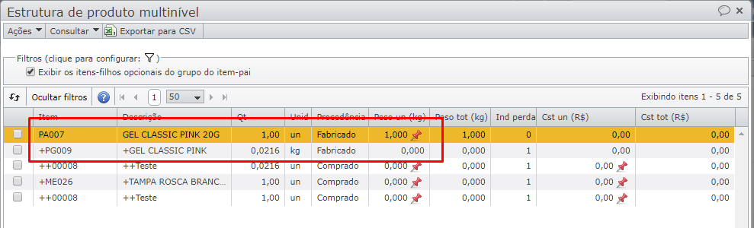
Foram feitas produções em diferentes datas do item “PG009 - GEL CLASSIC PINK”, o que gerou três lotes com datas de fabricação e validade diferentes entre si.
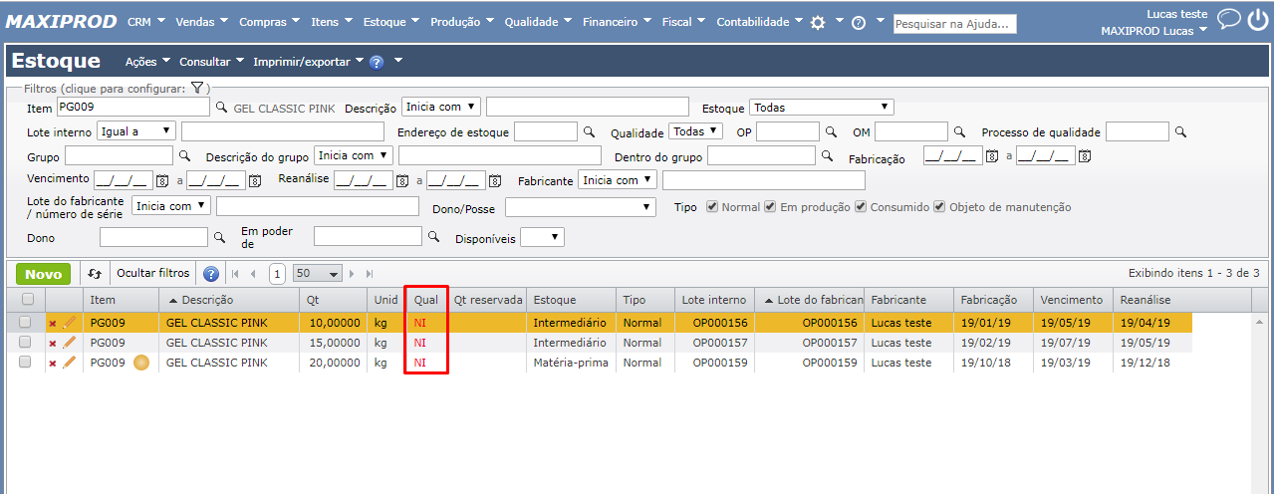
Como utilizamos inspeção para o produto “PG009 - GEL CLASSIC PINK”, sempre que ele entrar em estoque, a entrada deve ser feita com a qualidade de inspeção NI (não inspecionado).
Podemos notar as diferentes datas de validade dos estoques e que o lote “OP000159” já possui um aviso de que o lote vencerá em menos de trinta dias.
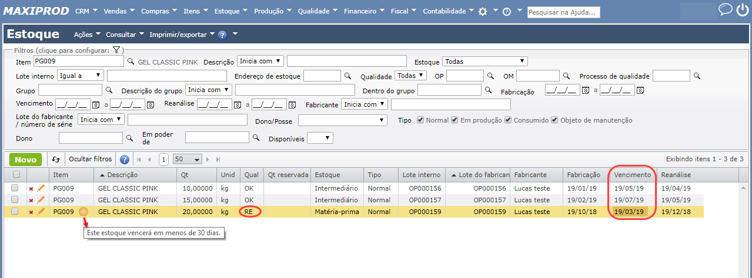
Em virtude de um vencimento próximo, o lote “OP000159” não passou na inspeção, ficando com uma qualidade de inspeção “RE” (reprovado), o que no sistema impede que ele seja utilizado em ordens de produção ou notas fiscais.
Agora vamos ver uma ordem de produção do item “PA007 - GEL CLASSIC PINK 20G” onde iremos consumir o insumo “PG009 - GEL CLASSIC PINK”.
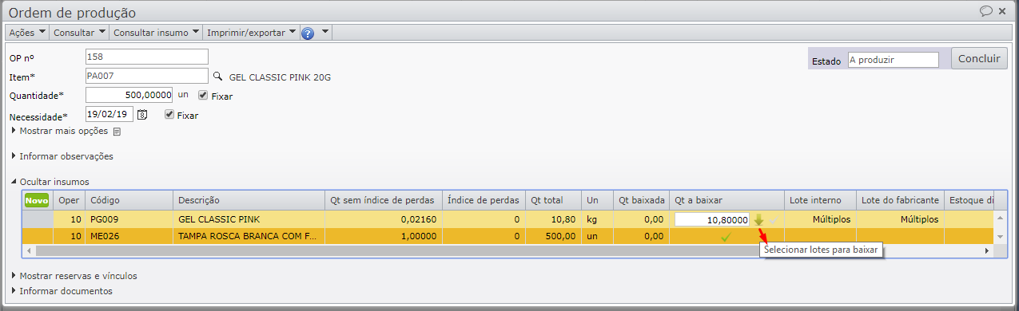
Quando existem múltiplos lotes em estoque, o usuário é obrigado a selecionar qual lote deseja baixar para a ordem de produção. Observe na imagem abaixo que o sistema irá sugerir que a baixa seja feita com o lote “OP000156”, pois é o lote com a data de validade mais próxima.
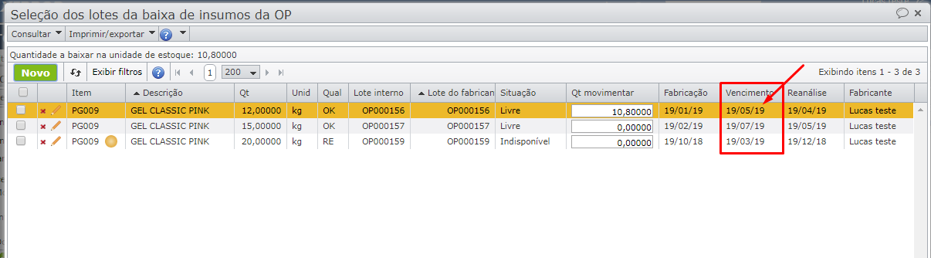
Podemos também notar que o lote reprovado está com a situação “Indisponível”.

Agora vamos ver a emissão de uma nota fiscal: possuímos dois lotes fabricados do item “PA007 - GEL CLASSIC PINK 20G”. Um deles possui data de vencimento no dia 19/05/19 e o outro no dia 19/07/19.
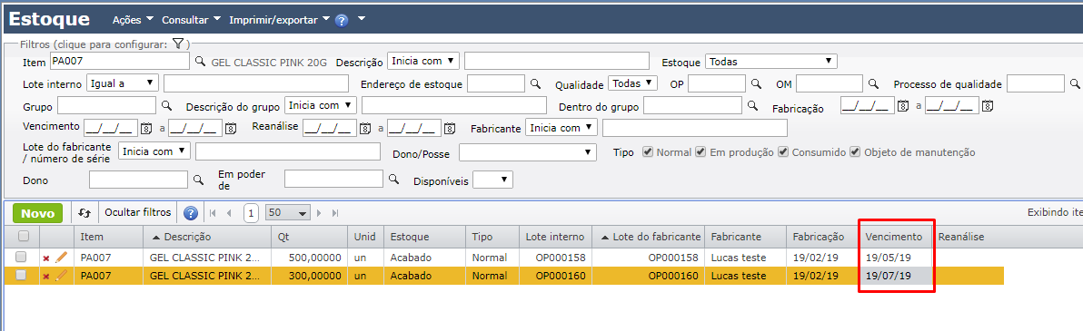

Criamos uma nota fiscal para a venda de 250 unidades de “PA007 - GEL CLASSIC PINK 20G”. Observe que quando há múltiplos lotes em estoque, o usuário é obrigado a selecionar qual lote deseja movimentar para a nota fiscal.
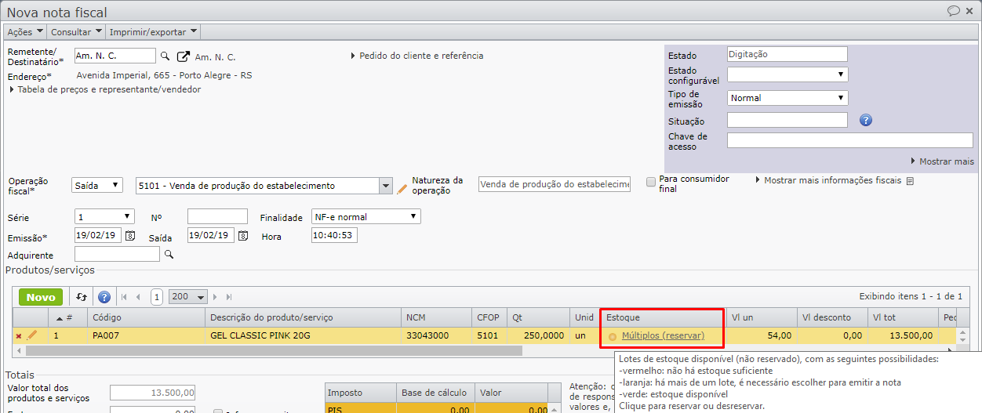
Observe na imagem abaixo que o sistema sugere uma movimentação com lote de a data de vencimento mais próxima.
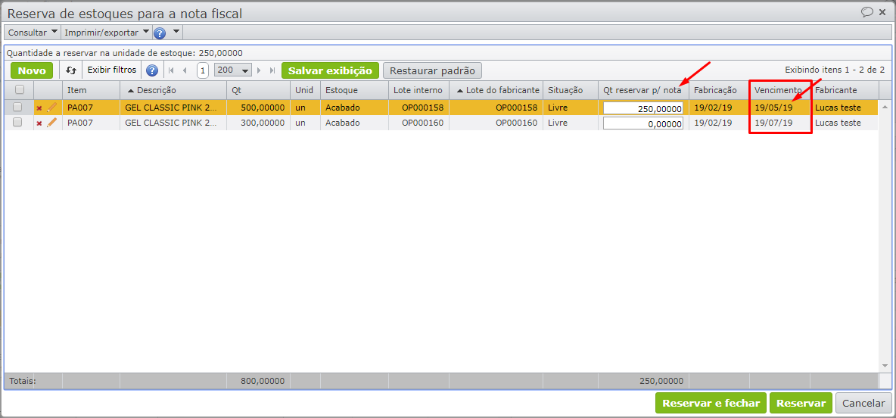
Basta o usuário clicar em e prosseguir com a emissão da nota.
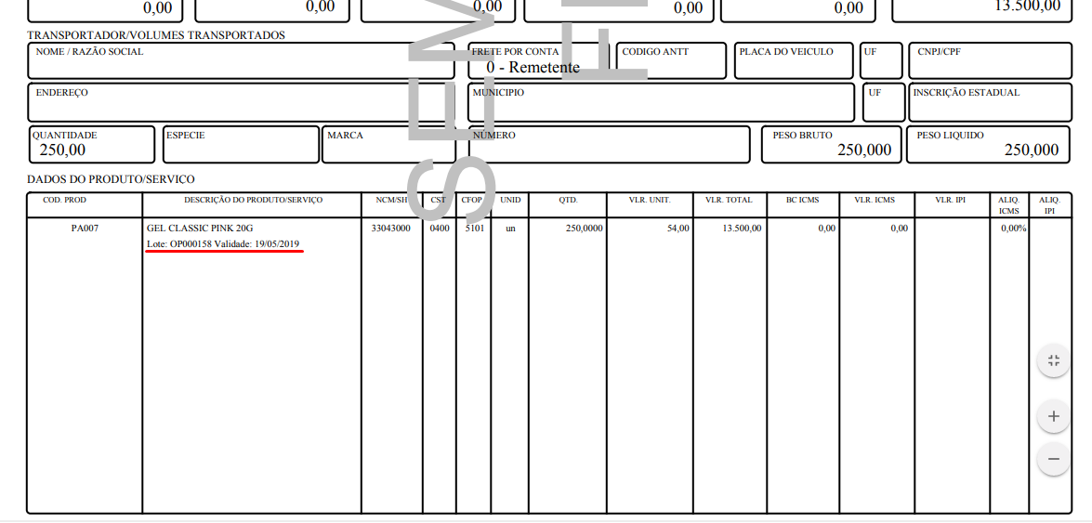
Observe que o lote destacado na impressão da DANFE é exatamente o lote “OP000158” que foi escolhido (e sugerido pelo sistema) no passo anterior.

